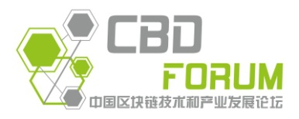

首届中国区块链开发大赛

承诺书

本人代表参赛团队正式承诺，在参加首届中国区块链开发大赛中遵守相关法律法规和大赛的规定，保证所提供的所有材料真实有效。

参赛团队名称：

参赛团队领队（签字）：

日期：